### Лабораторная работа №6 «Нахождение начального решения транспортной задачи. Решение транспортной задачи методом потенциалов»

**Цель работы:** Найти начальное решение транспортной задачи двумя методами: методом северо-западного угла и методом наименьшей стоимости. Найти оптимальное решение транспортной задачи методом потенциалов.

### Краткая теория

Симплексный метод для решения задач линейного программирования является универсальным, он позволяет решить любую задачу, но решение иных задач связано с трудоемкими расчетами. Можно выделить класс задач, которые решаются более простыми специальными методами. К числу таких задач относятся так называемые **транспортные задачи.**

**Классическая транспортная задача** - о наиболее экономном плане перевозок однородного продукта или взаимозаменяемых продуктов из пунктов отправления в пункты назначения.

Классическая транспортная задача (сокращенно ТЗ) формулируется следующим образом.

В пунктах отправления *А*1, *А*2 ,..., *Аm* , которые будем называть также поставщиками,

сосредоточены запасы однородного груза в количествах *a*1, *a*2 ,..., *am* соответственно. В пункты

назначения *B*1, *B*2 ,..., *Bn* , именуемые потребителями, надлежит доставить соответственно

*b*1,*b*2 ,..., *bn* единиц груза.

Известен транспортный тариф *cij* - стоимость перевозки единицы груза из пункта *Аi* в

пункт *Bj* , *i* 1,2,...,*m*, *j* 1,2,...,*n* . Требуется составить такой план перевозок груза, при

котором общая стоимость F всех перевозок была бы наименьшей, при этом все заявки были бы выполнены.

В термин "транспортный тариф" вкладывается условное понимание стоимости единицы груза - это может быть себестоимость, расстояние, тариф, время, расход топлива или электроэнергии и др.

Пусть суммарные запасы грузов у поставщиков равны суммарным потребностям потребителей:

*m n*

*ai*  *bj*

*i* 1 *j* 1

Это условие называется условием баланса. Если для ТЗ условие баланса выполняется, то модель ТЗ называется закрытой, если условие баланса не выполнено, то модель ТЗ - открытая. Составим математическую модель ТЗ.

Пусть *xij -* количество груза, которое поставщик *Аi* отправляет потребителю *Bj* (

*i* 1,2,...,*m*, *j* 1,2,...,*n* ) со стоимостью перевозок виде таблицы 1.

Таблица 1.

*cij .* Данные задачи можно представить в

|  |  |  |  |  |  |
| --- | --- | --- | --- | --- | --- |
| Поставщики | Потребители | | | | Запасы |
| *B*1 | *B*2 | … | *Bn* |
| *А*1 | *c*11 *x*11 | *c*12  *x*12 | … | *c*1*n x*1*n* | *а*1 |
| *А*2 | *c*21  *x*21 | *c*22  *x*22 | … | *c*2 *n*  *x*2*n* | *а*2 |
| … | … | … | … | … | … |

|  |  |  |  |  |  |
| --- | --- | --- | --- | --- | --- |
| *Аm* | *cm*1  *xm*1 | *cm*2  *xm*2 | … | *cmn*  *xmn* | *аm* |
| Потребности | *b*1 | *b*2 | … | *bn* | *m n*  *ai*  *bj i* 1 *j* 1 |

По смыслу своему величины ограничениям:

*xij*  0

и должны удовлетворять следующим

* Из пункта *Аi* все запасы должны быть вывезены (ограничения по ресурсам):

*n*

 *xij*  *ai* (*i*  1,2,..., *m*)

*j* 1 ;

* Заявки потребителей *Bj*

*m*

должны быть выполнены (ограничения по

потребностям):

 *xij*  *bj* ( *j*  1,2,..., *n*)

*i*1 .

Затраты на перевозку *xij* единиц груза из пункта поставки *Аi* в пункт потребления *Bj*

составляют *cij*  *xij* рублей; общая же стоимость всех перевозок *xij* равна сумме всех таких

*m n*

*F*  *cij*  *xij*  min

затрат:

*i*1 *j* 1

Математическая постановка ТЗ состоит в следующем:

составить план перевозок *xij ,* удовлетворяющих системе ограничении:

 *m x*  *b* ,  *j*  1,2,..., *n*

  *ij j*

 *i*1

 *n x*  *a* , *i*  1,2,..., *m*

  *ij i*

 *j*1

 *m*



 *ai*

 *i*1

*n*

 *bj*

*j*1 ,

условию неотрицательности: функция достигает своего минимума:

*xij*  0 ,

*i* 1,2,...,*m*, *j* 1,2,...,*n* , при котором целевая

*m n*

*F*  *cij*  *xij*  min

*i*1 *j* 1

Из математической модели видно, что ТЗ является частным случаем общей задачи линейного программирования. В общей теории линейного программирования доказаны следующие теоремы:

***Теорема 1. Транспортная задача при выполнении условия баланса всегда имеет решение.***

***Теорема 2. Система ограничений транспортной задачи содержит т+п-1 линейно- независимых уравнений.***

При решении задач практический смысл теоремы 2 заключается в следующем: число назначенных перевозок равно *т+п-1.*

Процедура решения ТЗ будет состоять в последовательном улучшении опорных планов и проверки их на оптимальность.

### Методы построения начального плана.

Существует несколько методов построения первоначального опорного плана ТЗ (опорный план - план, удовлетворяющий системе ограничений и условию неотрицательности). Рассмотрим только два из них: метод северо-западного угла и метод наименьшей стоимости.

Как уже отмечалось, в опорном плане не более ***r = m + n - 1*** переменных *xij* , отличных

от нуля. Если таких переменных равно ***r***, то такой план называют невырожденным, в противном случае - вырожденным.

***Метод северо-западного угла.*** Назначение перевозок начинаем с левой верхней клетки (северо-западный угол). Сравнивая ресурсы поставщика и потребности потребителя, назначаем максимально возможную перевозку. Если ресурсов поставщика недостаточно, то переходим к следующему поставщику. Если ресурсов у поставщика достаточно, то назначив нужную перевозку первому потребителю, переходим к следующему потребителю. При назначении перевозок для удобства записываем остаток ресурсов (потребностей); если ресурсы закончились или потребности удовлетворены, то ставим букву "к" (конец). Если при назначении перевозки одновременно закончились запасы ресурсов у поставщика и удовлетворены потребности потребителя, то из "игры" выводим только одного участника, другому оставляем нуль запасов или нуль потребностей.

***Метод наименьшей стоимости.*** Выбираем клетку с наименьшей тарифной ставкой и назначаем максимально возможную перевозку. Если запасы закончились или потребности удовлетворены, то поставщика или потребителя исключаем. Среди оставшихся клеток снова выбираем клетку с наименьшей стоимостью и назначаем максимально возможную перевозку. Если в результате назначения перевозки закончились запасы поставщика или удовлетворены потребности потребителя, то его исключаем из дальнейшего рассмотрения.

### Метод потенциалов построения оптимального плана.

Наиболее простым методом решения ТЗ является метод потенциалов. Потенциалами

называются условные числа поставщику и потребителю.

*ui* ,

*v j* приписанные определенным образом каждому

***Теорема 3( условие оптимальности плана). Сумма потенциалов поставщика и потребителя равна тарифной ставке для занятых клеток; сумма потенциалов поставщика и потребителя не превышает тарифную ставку для свободных клеток:***

*ui*  *v j*

 *cij* ,

*xij*  0,



*u*

 *v*

 *i j*

 *cij* ,

*xij*  0.

**Замечание.** Опорный план должен быть невырожденным.

***Алгоритм решения транспортной задачи:***

1. Строим начальные планы методом северо-западного угла и наименьшей стоимости, из них выбираем лучший.
2. Находим потенциалы поставщиков и потребителей, используя первое условие

оптимальности плана: *ui*  *v j*  *cij*

1. Проверяем второе условие оптимальности плана для свободных клеток оно выполнено, то план оптимален. Если не выполнено, то улучшаем план.
2. Улучшение плана.

*ui*  *v j*  *cij* . Если

1. при невыполнении второго условия оптимальности плана в клетку заносим нарушение *ui*  *v j*  *cij* сo знаком "+". Такие клетки называются потенциальными;
2. среди всех потенциальных клеток выбираем клетку с наибольшим нарушением;
3. строим для выбранной клетки замкнутый контур, состоящий из вертикальных и горизонтальных отрезков прямой, причем вершины контура лежат в занятых клетках, за исключением той клетки, для которой строится контур. Виды контуров приведены на рисунке 1;
4. вершины контура поочередно помечаем, знаками "+","-", начиная с клетки, для которой построен контур;

е) среди клеток, помеченных знаком "-", выбираем наименьшую перевозку. На эту величину увеличиваем перевозки в клетках, помеченных знаком "+", и уменьшаем в клетках, помеченных знаком "-". В результате переназначения перевозок освобождается одна клётка.

1. Вновь полученный план проверяем на оптимальность.

### Порядок выполнения заданий

**Задание.** Имеются три пункта поставки однородного груза **А1, А2, А3** и пять пунктов **В1, В2, В3, В4, В5** потребления этого груза. На пунктах **А1, А2 и А3** находится груз соответственно в количестве ***а1, а2 и а3*** тонн. В пункты **В1, В2, В3, В4, В5** требуется доставить соответственно ***b1, b2, b3, b4, b5*** тонн груза. Расстояние между пунктами поставки и пунктами потребления приведено в таблице:

|  |  |  |  |  |  |
| --- | --- | --- | --- | --- | --- |
| **Пункты поставки** | **Пункты потребления** | | | | |
| **В1** | **В2** | **В3** | **В4** | **В5** |
| **А1** | D11 | D12 | D13 | D14 | D15 |
| **А2** | D21 | D22 | D23 | D24 | D25 |
| **А3** | D31 | D32 | D33 | D34 | D35 |

Найти такой план закрепления потребителей за поставщиками однородного груза, чтобы общие затраты по перевозкам были минимальными.

***а1=200, а2=250, а3=200,***

***b1=190, b2=100, b3=120, b4=110, b5=130.***

### Решение.

 28



*D*  18

 27



27 18

26 27

33 23

27 24 



32 21

31 34 



1. Построим начальный план двумя методами: методом северо-западного угла и методом наименьшей стоимости, и выберем тот план, который будет наилучшим, то есть получим минимальные затраты за перевозку однородного груза.

А) Строим начальный план методом северо-западного угла. Составим таблицу значений:

|  |  |  |  |  |  |  |
| --- | --- | --- | --- | --- | --- | --- |
| Потребители Поставщики | **В1** | **В2** | **В3** | **В4** | **В5** | Запасы |
| **А1** | 28  190 | 27  10 | 18 | 27 | 24 | 200, 10, к |
| **А2** | 18 | 26  90 | 27  120 | 32  40 | 21 | 250, 160,  40, к |
| **А3** | 27 | 33 | 23 | 31  70 | 34  130 | 200, 130, к |
| Потребности | 190, к | 100, 90, к | 120, к | 110, 70, к | 130, к | 650=650 |

Число назначенных перевозок ***m+n-1=3+5-1=7***, то есть начальный план

*x*11  190,

невырожденный.

*x*12  10,

*x*22  90,

*x*23  120,

*x*24  40,

*x*34  70,

*x*35  130

При таком плане суммарные транспортные издержки равны:

*F*  28190  27 10  26  90  27 120  32  40  31 70  34 130  5320  270  2340  3240

1280  2170  4420  19040*единиц*

Б) Строим начальный план методом наименьшей стоимости. Составим таблицу значений:

|  |  |  |  |  |  |  |
| --- | --- | --- | --- | --- | --- | --- |
| Потребители  Поставщики | **В1** | **В2** | **В3** | **В4** | **В5** | Запасы |
| **А1** | 28 | 27  10 | 18  120 | 27 | 24  70 | 200, 80, 10,  к |

|  |  |  |  |  |  |  |
| --- | --- | --- | --- | --- | --- | --- |
| **А2** | 18  190 | 26 | 27 | 32 | 21  60 | 250, 60, к |
| **А3** | 27 | 33  90 | 23 | 31  110 | 34 | 200, 90, к |
| Потребности | 190, к | 100, 90, к | 120, к | 110, к | 130, 70, к | 650=650 |

Начальный план:

*x*12  10,

*x*13  120,

*x*15  70,

*x*21  190,

*x*25  60,

*x*32  90,

*x*34  110

При таком плане транспортные издержки

*F*  27 10 18120  24  70 18190  21 60  33 90  31110  270  2160 1680  3420 

1260  2970  3410  15170*единиц*

Сравнивая транспортные издержки, видим, что план, построенный методом наименьшей стоимости, лучший.

1. Выбираем лучший план и находим потенциалы поставщиков и потребителей,

используя первое условие оптимальности плана: *ui*  *v j*

 *cij*

|  |  |  |  |  |  |  |
| --- | --- | --- | --- | --- | --- | --- |
| Потребители, *v j*  Поставщики, *ui* | | **21** | **27** | **18** | **25** | **24** |
| **В1** | **В2** | **В3** | **В4** | **В5** |
| **0** | **А1** | 28 | 27  10 | 18  120 | 27 | 24  70 |
| **-3** | **А2** | 18  190 | 26 | 27 | 32 | 21  60 |
| **6** | **А3** | 27 | 33  90 | 23  **+1** | 31  110 | 34 |

Используя первое условие оптимальности плана, составим систему линейных уравнений для определения потенциалов:

*u*1  *v*2  27

*u*  *v*  18

 1 3

*u*1  *v*5  24



 2  *v*1

*u*

*u*  *v*

 18

 21

 2 5

*u*3  *v*2  33



*u*

 *v*

 3 4

 31

Система линейных уравнений содержит 7 уравнений и 8 неизвестных, т.е. она имеет множество решений. Так как нужно одно решение, то любой из неизвестных задаем значение и вычисляем остальные неизвестные.

■

Пусть *u*1  0 , тогда

*u*2  3,

*u*3  6,

*v*1  21,

*v*2  27,

*v*3  18,

*v*4  25,

*v*5  24

1. Проверяем второе условие оптимальности плана для свободных клеток

*ui*  *v j*  *cij* . Если

есть нарушения, то заносим их со знаком «+». В результате проверки получили одну потенциальную клетку. Таким образом, начальный план не оптимален.

1. Улучшение плана. Выбираем клетку с максимальным нарушением и для нее строим замкнутый контур.

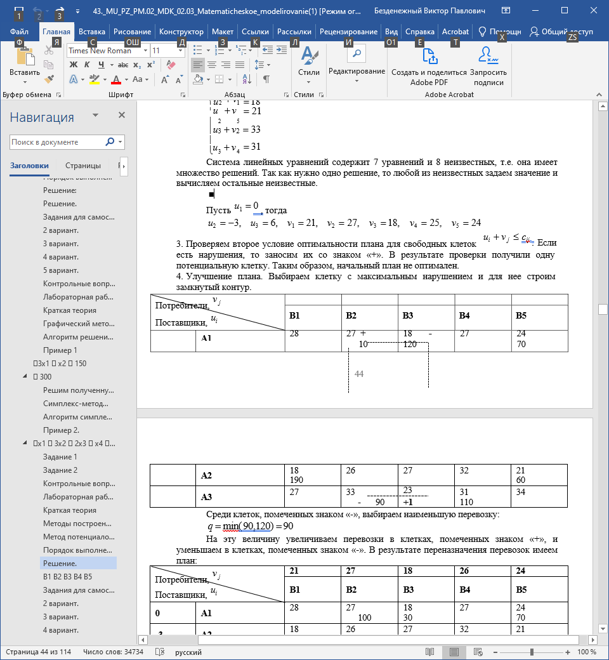

|  |  |  |  |  |  |  |  |  |
| --- | --- | --- | --- | --- | --- | --- | --- | --- |
|  | **А2** | 18  190 | 26 | | 27 | | 32 | 21  60 |
|  | **А3** | 27 | 33  - |  | 23 |  | 31  110 | 34 |
| 90 | **+1** |

Среди клеток, помеченных знаком «-», выбираем наименьшую перевозку:

*q*  min( 90,120)  90

На эту величину увеличиваем перевозки в клетках, помеченных знаком «+», и уменьшаем в клетках, помеченных знаком «-». В результате переназначения перевозок имеем план:

|  |  |  |  |  |  |  |
| --- | --- | --- | --- | --- | --- | --- |
| Потребители, *v j*  Поставщики, *ui* | | **21** | **27** | **18** | **26** | **24** |
| **В1** | **В2** | **В3** | **В4** | **В5** |
| **0** | **А1** | 28 | 27  100 | 18  30 | 27 | 24  70 |
| **-3** | **А2** | 18  190 | 26 | 27 | 32 | 21  60 |
| **5** | **А3** | 27 | 33 | 23  90 | 31  110 | 34 |

Используя первое условие оптимальности плана, составим систему линейных уравнений для определения потенциалов:

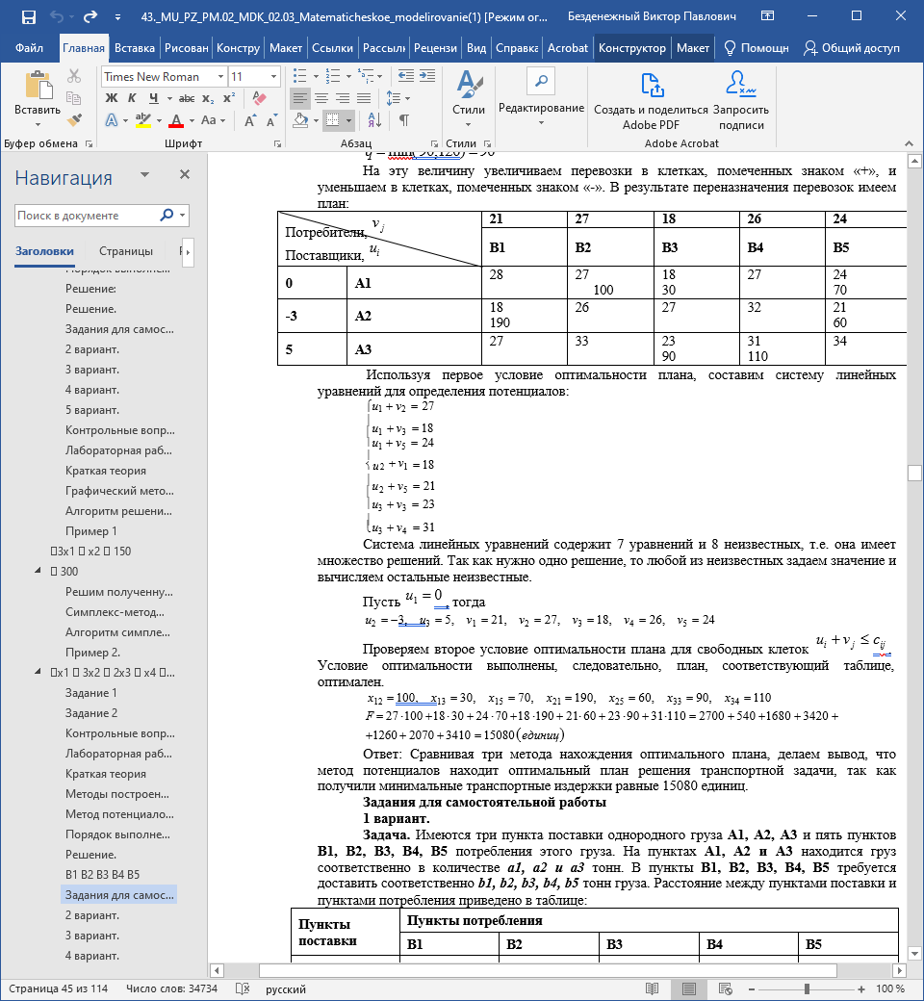

Система линейных уравнений содержит 7 уравнений и 8 неизвестных, т.е. она имеет множество решений. Так как нужно одно решение, то любой из неизвестных задаем значение и вычисляем остальные неизвестные.

Пусть *u*1  0 , тогда

*u*2  3, *u*3  5, *v*1  21, *v*2  27, *v*3  18, *v*4  26, *v*5  24

Проверяем второе условие оптимальности плана для свободных клеток *ui*  *v j*  *cij* .

Условие оптимальности выполнены, следовательно, план, соответствующий таблице, оптимален.

*x*12  100, *x*13  30, *x*15  70, *x*21  190, *x*25  60, *x*33  90, *x*34  110

*F*  27 100 18  30  24  70 18 190  21 60  23  90  31110  2700  540 1680  3420 

1260  2070  3410  15080 *единиц*

Ответ: Сравнивая три метода нахождения оптимального плана, делаем вывод, что метод потенциалов находит оптимальный план решения транспортной задачи, так как получили минимальные транспортные издержки равные 15080 единиц.

